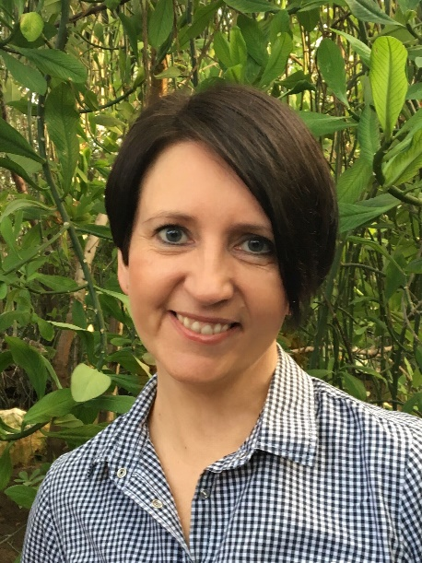

Jestem absolwentką pedagogiki, coachem i tutorką. Ukończyłam też m.in. studia z psychologii w zarządzaniu i od 15 lat pracuję w Katedrze Edukacji i Rozwoju Kadr, w której łączę moje wykształcenie i zainteresowania naukowe. Interesuję się głównie dydaktyką akademicką, w centrum której znajduje się student i jego potrzeby. Spoglądam na człowieka z dużą ciekawością, w sposób holistyczny, stąd idea edukacji spersonalizowanej jest mi bardzo bliska. Jeśli chciałbyś/chciałabyś rozwinąć swój potencjał i możliwości związane z uczeniem się i rozwojem posiadanych kompetencji i tych niezbędnych na rynku pracy, to zapraszam na tutoring rozwojowy. Możemy zająć się planowaniem Twojej kariery studenckiej i zawodowej, organizacją i zarządzaniem czasem, budowaniem relacji interpersonalnych i komunikacyjnych, przezwyciężaniem stresu etc.

Tutoring jest dla mnie podróżą dwóch osób, podczas której najpierw dookreślamy cel, a następnie poszukujemy drogi jego realizacji, tak by ostatecznie dotrzeć do stacji ZMIANA. Pracuję wykorzystując zarówno narzędzia tutorskie, takie: esej, studium przypadku czy projekt, ale również typowo coachingowe, takie jak: SMART, GROW, koło rozwoju, SWOT, a przede wszystkim pogłębione pytania, skłaniające ro refleksji i krytycznego wglądu we własne przekonania, wartości, zachowania.

Jeśli jesteś gotowy/gotowa na ZMIANĘ, to serdecznie zapraszam ☺